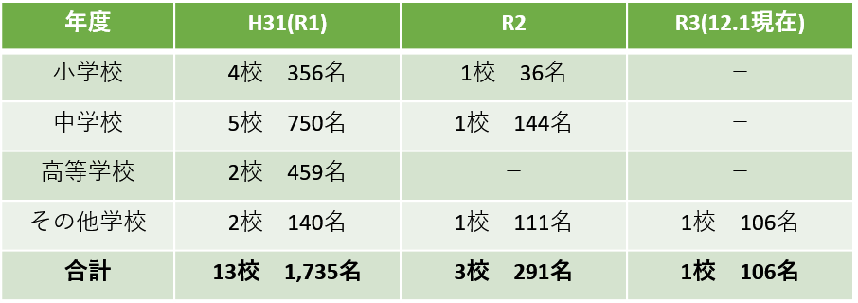

* 講義編の「報酬回路」をわかりやすく変更

　（精神依存、耐性、離脱症状、アルコール依存症の説明を追加）

* 〇×クイズ編の「ごほうびスイッチ」をわかりやすく変更

　（お酒の効果、アルコール依存症の説明に差し替え）

* 猿の実験を削除
* 講義編に、「信頼できる大人に相談しましょう」「依存症から回復することができます」の文言を追加
* ○×クイズの表現をわかりやすく変更

　例）お酒は飲めば飲むほど強くなる？

　　　⇒お酒は飲めば飲むほど、たくさん飲めるようになる。等

**これまでの実績を踏まえて改訂**

改訂テキストのポイント

**（児童・生徒）**

「お酒で死ぬことがあると初めて知った」「子どもの時にお酒を飲むと病気になりやすいと知った。20歳になってからの楽しみにしたい」「体験談を聞いて恐ろしさが伝わってきた」「人は立ち直ることができることを教えてもらった」など

**（保護者）**

「飲酒について子どもと考え合う機会をいただきました」「飲酒が低年齢化していることに驚いた」「子どもにもわかりやすいものであったと思います」など

教室実施実績

**〇 実施後の声**

**〇 実施した校数・受講した児童・生徒数**

普及研修

**＜H31(R1)年度＞**

　日時：R1.8.7(水) 13:30～16:30

　内容：専門医の講義・体験談・テキストの使い方説明

　参加：67名（うち学校関係51名）

**＜R2年度＞**

　日時：① R2.8.26(水) 　➁ R2.10.28(水) 13:30～16:30

　内容：専門医の講義・体験談・テキストの使い方説明

　参加：① 6名（うち学校関係５名）➁11名（４名）

**＜R3年度＞**

　日時：R3.12.24(金)に実施予定。21名申込（11名）

**＜H30 年度＞**

* 20歳未満の者の飲酒防止をめざし、学校での飲酒防止教育普及のため、「公民協働事業」として、関西アルコール関連問題学会・府断酒会・保健所に参画いただき検討会議を立ち上げ、飲酒防止教育に用いるためのリーフレット・テキストを作成。

**＜H31(R1)年度＞**

* テキストを用いての飲酒防止教室を普及するため、　教職員・保健所職員向けの普及研修を実施。
* 実際にテキストを用いて小・中学校等で飲酒防止教室を実施。
* テキストの補足事項を主とした「副読本」【資料2-3】を、検討会議での意見も取り入れながら作成。

**＜R2年度＞**

* 普及研修を2回実施。
* 小・中学校等でも飲酒防止教室を実施。

**＜R3年度＞**

* 普及研修を12/24に実施予定。
* 大学で飲酒防止教室を実施。
* テキストについては作成後3年目となるため、検討会議を開催して改訂【資料2-2】。

経　緯

大阪府における飲酒防止教室及び普及のための取組み状況について

資料２－１